Uso de la estrategia de aula invertida para el fortalecimiento del Precálculo de Proyecto MATEM-UCR en el estudiantado de décimo del Colegio Científico sede Guanacaste
Use of the Flipped Classroom Strategy to Strengthen the Precalculus of the MATEM-UCR Project in Tenth Grade Students of the Guanacaste Scientific College
Uso da estratégia de Sala de Aula Invertida para fortalecer do Pré-cálculo do Projeto MATEM-UCR em alunos da décima série do Colégio Científico de Guanacaste

César Gabriel Lara-Vanegas
Universidad Nacional
Heredia, Costa Rica
ce.larav03@gmail.com
https://orcid.org/0000-0003-0480-7058

Resumen
Objetivo: El estudio muestra una experiencia de la aplicación de la estrategia de aula invertida en entornos virtuales, para el fortalecimiento del Precálculo de Proyecto MATEM-UCR, como una alternativa de disminuir los tiempos de autoaprendizaje y sistematizar las sesiones de clase con los estudiantes que ingresan a décimo año al Colegio Científico Costarricense sede Guanacaste. Metodología: El enfoque metodológico aplicado fue investigación acción en cuatro etapas: planificación, acción, observación y reflexión, permitiendo al investigador un rol activo en el proceso de construir y discernir en diversas herramientas didácticas en colaboración con los estudiantes. Resultados: Los hallazgos muestran, la promoción en el rol activo de los estudiantes en la virtualidad, favoreciendo la interacción, el intercambio de información entre pares, los procesos de evaluación y coevaluación crítica, sin dejar de lado el proceso de ser partícipes de su propio aprendizaje.
Palabras Claves: Aula invertida; precálculo; investigación acción; entorno virtual.

Abstract
Objective: The study shows an experience of the application of the flipped classroom strategy in virtual environments, for the strengthening of the Precalculus of the MATEM-UCR Project, as an alternative to reduce the self-learning times and systematize the class sessions with the students who enter the tenth year of the Costa Rican Scientific College, Guanacaste headquarters. Methodology: The applied methodological approach was action research in four stages: planning, action, observation and reflection, allowing the researcher an active role in the process of building and discerning various didactic tools in collaboration with students. Results: The findings show the promotion of the active role of students in virtuality, favoring interaction, the exchange of information between peers, the evaluation processes and critical co-evaluation, without neglecting the process of being participants in their own learning.
Keywords: Flipped classroom; precalculus; action research; virtual environment.

Resumo
Objetivo: O estudo mostra uma experiência da aplicação da estratégia Flipped Classroom em ambientes virtuais, para fortalecer o Pré-cálculo do Projeto MATEM-UCR, como alternativa para reduzir os tempos de autoaprendizagem e sistematizar as sessões de aula com alunos que ingressam no décimo ano do Colégio Científico da Costa Rica, sede de Guanacaste. Metodologia: A abordagem metodológica aplicada foi a pesquisa-ação em quatro etapas: planejamento, ação, observação e reflexão, cabendo ao pesquisador um papel ativo no processo de construção e discernimento de diversas ferramentas didáticas em colaboração com os alunos. Resultados: As exposições evidenciam a promoção do papel ativo dos alunos na virtualidade, favorecendo a interação, a troca de informações entre pares, os processos avaliativos e a coavaliação crítica, sem descurar o processo de serem participantes na sua própria aprendizagem.
Palavras-chave: Sala de aula invertida; pré-cálculo; pesquisa-ação; ambiente virtual.

Introducción
En Costa Rica existe un Proyecto denominado Matemática para la Enseñanza Media (MATEM) cuyo objetivo desde es mejorar la calidad de esta asignatura en la Educación Media costarricense, mediante la actualización y desarrollo profesional de profesores y estudiantes de esta disciplina asignados al Ciclo Diversificado del Sistema Educativo Costarricense, afiliado a las universidades estatales; Universidad de Costa Rica (UCR), Universidad Nacional (UNA) y el Tecnológico de Costa Rica (TEC). En el cual se ofrece un curso denominado Precálculo MA0125 en los niveles de décimo o undécimo, cuyos contenidos plasman las bases mínimas de ingreso a carreras relacionadas con matemáticas las cuales son evaluadas en la prueba Diagnostica Matemática (DIMA).
Al respecto, si un estudiante aprueba Precálculo MA0125 de manera automática queda exonerado de la prueba DIMA, sin embargo, los recursos virtuales que ofrecen dichas universidades entorno a la preparación de la prueba DIMA o Precálculo son escasos. Los estudiantes que aprobaron el curso Precálculo de MATEM, tienen la ventaja no solo de estudiar todos los contenidos necesarios para afrontar un posterior curso de Cálculo (ya sea con el mismo Proyecto o en la Universidad), sino que también se enfrentan a ejercicios y problemas de un nivel de dificultad superior, que fomenta en ellos el desarrollo de habilidades y destrezas útiles para los cursos posteriores, su carrera profesional y la vida en general.
Los conocimientos que se evalúan en la Prueba Nacional para el Fortalecimiento de Aprendizajes para la Renovación de Oportunidades (Pruebas FARO) en matemática difieren considerablemente con los que se requieren en el primer curso de matemática universitaria que contemplan los diferentes planes de estudio de la mayoría de las carreras del área de ingeniería o ciencias básicas. Básicamente, solo hay coincidencia parcial con el estudio de las funciones reales de variable real. Con este panorama los jóvenes interesados en cursar carreras que tienen un alto componente matemático, estarían en desventaja y tendrían que buscar otras opciones de nivelación para enfrentar los cursos iniciales universitarios, lo que podría ocasionarles demora en sus expectativas o tiempos de graduación.

Tabla 1. Promoción del número de estudiantes que cursaron MA0125 en la UCR sede Guanacaste según el ciclo lectivo
Ciclo lectivo | Estudiantes aprobados | Estudiantes reprobados | Total, de matriculados
IC- 2019 | 2 | 32 | 34
IIC- 2020 | 16 | 18 | 34
Total | 18 | 40 | 68
Nota: Elaboración propia a partir de Hernández, G. (Comunicación personal, 29 de septiembre de 2020). Dicho curso se habilitó una vez por año.
Como se observa en la Tabla 1, cada año se admiten 34 estudiantes en el curso MA0125 por semestre, siendo este un curso que permite generar las bases para enfrentar cálculo. Durante el 2019, la población que recibió el curso en la modalidad presencial obtuvo solo un 6% de promoción, mientras el año 2020 debido a la COVID-19, los estudiantes cursaron la asignatura en la modalidad virtual con un 47% de promoción. Por otro lado, solo el 26 % de los estudiantes que cursaron MA0125 en la UCR sede Guanacaste durante el 2019 y 2020 lograron aprobar el curso (Tabla 1).
Cabe destacar, que aquellos estudiantes que ingresan a Precálculo en su primer semestre universitario tienen un grado de deserción y un índice de reprobación muy alto, por lo que a la facultad de matemática le genera un costo y un rezago en la población estudiantil en un primer momento.
Las habilidades específicas basadas en los conocimientos matemáticos que posee el plan de estudios del Ministerio de Educación Pública (MEP) en el ciclo diversificado no son suficientes para poder afrontar los primeros cursos universitarios relacionados con matemática. Al realizar la entrevista al director de la Escuela de Matemática del TEC declaró recientemente que “el Programa de Estudios del MEP cumple en las habilidades, pero no en los contenidos, pues le hace falta bastante de álgebra y trigonometría” (M. Blanco, comunicación personal, 16 de setiembre de 2020). Si bien es cierto el área de Relaciones y Álgebra está incluida en el programa del MEP, las habilidades desarrolladas no son suficientes para afrontar cursos como Cálculo puesto que requiere de más estudio en métodos de factorización (teorema del factor, división sintética, completar cuadrados), inecuaciones (polinómicas, fraccionarias) y ecuaciones (polinómicas, fraccionarias, racionales y de valor absoluto), racionalización, entre otras.
Según el informe de labores MATEM 2020 de un total de 1106 estudiantes que cursaron MA0125 en el 2020 el 39% recibe más de cuatro horas por semana, donde el 95,8% de los encuestados usaron el libro de texto proporcionado por el proyecto como material didáctico, colocando en segundo lugar con un 65,6% los materiales proporcionados por el docente facilitador (Durán, 2020).
Desde este marco de análisis, se plantean las preguntas de investigación: ¿Cómo potencializar la estrategia del aula invertida en un entorno virtual para el aprendizaje del Precálculo en décimo año de Proyecto MATEM-UCR?, ¿Qué características de diseño debe poseer el entorno virtual para ser amigable y atractivo con el usuario?
En la actualidad existen Tecnologías de la información y comunicación (TIC) que se pueden agregar al currículo de la matemática en la formulación de problemas contextualizados que permitan desarrollar actitudes positivas sobre Matemáticas la perseverancia, confianza en utilidad de las matemáticas, participación activa y colaborativa, respeto, aprecio y disfrute de la matemática (Grisales, 2018). El trasladar aprendizaje fuera del salón de clases es una necesidad y el modelo aula invertida permitirá que el estudiantado trabaje a su propio ritmo en actividades dinámicas e interactivas, donde el docente guía a sus alumnos en el aprendizaje a través de la colaboración.
Este artículo tiene como propósito general diseñar un entorno virtual que permita el desarrollo de las habilidades, mediante el modelo de aula invertida, en el estudio del precálculo en proyecto MATEM-UCR en el estudiantado de décimo del Colegio Científico sede Guanacaste (CCSG).

Estado de la cuestión
En Costa Rica, no se encontraron publicaciones relacionadas con la propuesta de este trabajo, sin embargo, existe evidencia en distintas ramas del uso de la estrategia aula invertida en las aulas costarricenses y latinoamericanas.
Beirute (2020) implemento esta estrategia en dos cursos de Mercadeo de la Universidad Hispanoamericana de Costa Rica (UH), con el objetivo de analizar la percepción de los estudiantes con respecto a la estrategia. Del mismo modo Araya et al. (2022) debido a lo provocado por la pandemia, COVID-19, utilizó el aula invertida como recurso didáctico en una institución educativa de secundaria CEDES Don Bosco en las clases de Español y Dibujo Técnico, con respecto a su aplicación, ventajas y retos experimentados en su práctica. De manera que a la hora de aplicar este modelo pedagógico los estudiantes de la UH lograron estimular la participación de los estudiantes, tomando el control de su propio aprendizaje y en cuanto a las habilidades del facilitador tanto María como Beirute Miranda determinaron que es necesario que el docente sea comprometido, dedicado a investigar, capacitarse, planificar y ser no solo flexible en sus clases sino resilientes.
La revisión de investigaciones en Costa Rica no presenta experiencia de adopción de tecnologías y entornos virtuales en el área de las matemáticas en secundaria ni en el precálculo, si hay evidencia de referentes que presentan pautas relacionadas con el diseño de entornos virtuales, como lo es el Tecnológico de Costa Rica con TOP Model (Espinoza-Guzmán y Aguilar-Cordero, 2018)
Aguayo et al. (2018) estudió la percepción de los estudiantes acerca de la incorporación de la metodología flipped classroom en la asignatura de Inglés Comunicacional en una universidad pública en la región de Biobío en Chile, la cual fue positiva por parte del estudiantado promoviendo una enseñanza más personalizada y atendiendo necesidades particulares en clase. Así mismo, Hernández-Silva y Tecpan ( 2017) alude que promueve el desarrollo de hábitos y autorregulación del aprendizaje reconociendo la existencia del tiempo para reflexionar por parte del estudiando.
Núñez y Rodríguez, (2020) analiza los efectos sobre el aprendizaje y la actitud hacia las matemáticas en estudianes de Honduras mostrando el aula invertida, brinda una oportunidad al estudiante para que desarrolle su conocimiento y habilidades de aprendizaje. Debido al cambio de las actividades de aula promueven el cambio de un aprendizaje pasivo a uno colaborativo e interactivo.

Marco teórico
El sistema educativo ha evolucionado en la última década con la llegada de las TIC a las aulas como apoyo didáctico, permitiendo un aumento en la cobertura de oferta educativa, intercambio de saberes y adquisición de competencias digitales. Pero el implementarlas no implica de manera directa la mejora académica ni la adquisición de las competencias informacionales, se requiere estrategias o modelos pedagógicos como lo es el aula invertida o flipped classroom, modelo popularizado en el ámbito educativo por Bergman y Sams en el nivel educativo básico en Estados Unidos (Bergmann y Sams, 2012). Al respecto, Martínez et al. ( 2014) considera que esta es centrada en el estudiantado y en la identificación de competencias meta que se han de desarrollar explicadas durante la primera sesión presencial, mediante tareas activas de fácil acceso y colaborativas que impliquen el despliegue de actividades mentales superiores dentro del aula, de manera que le docente se convierte en un mediador de los aprendizajes.
Esta estructura de aula invertida permite que el estudiantado haga en casa lo que tradicionalmente se hace en clase, de manera que lo que ejecutaba como tareas para la casa ahora se realizan en el salón. Este proceso mejora la experiencia de aula, liberando tiempo para actividades más significativas tales como: la discusión, ejercicios de laboratorios, desarrollo de proyectos, abriendo paso al desarrollo a el trabajo colaborativo. Al ser Precálculo MA0125 un curso universitario:
Los tiempos de los docentes suele ser contados por minutos, y aunque se prepare una clase que pretenda enseñar todo a todos, los vínculos más personalizados con los estudiantes suelen ser escasos o nulos. Esto implica que cuando el estudiante recibe determinada información por parte del docente que pueda presentar dudas, se las deja para tratar de resolverla de manera individual en el tiempo fuera del aula o no se resuelven con ese docente. En este proceso terminan perdiendo no solo tiempo, sino también la posibilidad del aprendizaje correcto sobre determinados saberes. (Alegre et al., 2019 p. 403)

Si bien son diversas las causas de un bajo rendimiento en Precálculo MA0125, se debe consignar que la estrategia de enseñanza centrada en los contenidos y aplicación de procedimientos algorítmicos, con rutinas hacia la definición teórica del nuevo concepto o contenido matemático y posterior ejemplificación de la forma en que el concepto se utiliza para resolver ejercicios no han sido estructuras de integración de conocimientos, habilidades, procesos o competencias matemáticas para la vida cotidiana (Chaves et al., 2010).

Tabla 2. Tiempo de ejecución de actividades entre el aula tradicional y aula invertida
Planteamiento de lección en un aula tradicional |  | Aula Invertida
Etapa 1: Aprendizaje de conocimientos. | Tiempo (min) | Actividad | Tiempo (min)
Propuesta de un problema o actividad para provocar la indagación. | 5 a 10 | Actividad de calentamiento.  - Adaptar la exposición según los resultados de los cuestionarios de control previos. | 5
Trabajo estudiantil independiente  - Apropiación del problema  - Formulación de estrategia  - Resolución del problema.  (No hay intervención del docente) | 20 a 30 | Tiempo de preguntas y repuestas.  - Compartir la información. | 10
Discusión interactiva y comunicativa.  - Permite la valoración y contrastación de resultados  (Es guiada por el docente) | 15 a 20 | Guiado o independientemente practicar y/o actividad de laboratorio.  - Consolidar los aprendizajes | 75
Clausura o Cierre  - Síntesis cognoscitiva fundamentada, donde el docente ofrece un | 10 a 20
Nota. Elaboración propia, según (MEP, 2012) y Bergmann y Sams (2012).
Según la Tabla 2, la etapa 1 que se plantea está planificada para un bloque de dos lecciones de 40 minutos cada una, mientras que la estrategia de aula invertida está planteada para una sesión de trabajo de 90 minutos, aportando flexibilidad para el aprendizaje, facilitando la administración del tiempo y las condiciones de estudio, modificando la manera de acercarse al conocimiento, ya sea mediante vínculos con compañeros y docentes o a la hora de la aplicación de los conceptos.
Al respecto, Vidal et al. (2016) hace mención que el aula invertida (flipped classroom), es una estrategia didáctica que abre un camino hacia el cambio el modelo tradicional de aprendizaje mediante la vinculación de elementos propios de la educación presencial con la virtualidad, lo que conduce a que los estudiantes puedan acceder a información en tiempo real, sin requerir la presencia física del docente; de tal modo, el estudiante asume un papel clave en su proceso de autoaprendizaje, incrementando su compromiso e involucramiento.
Tabla 3. Tabla comparativa las características de aula invertida con la tradicional
Aula invertida | Clase tradicional
El estudiante es el centro del aprendizaje. | El estudiante es el centro del aprendizaje.
El docente es un guía y el líder del aprendizaje. trasmisor de conocimiento. | El docente es experto y el que imparte el conocimiento.
El proceso de aprendizaje tiene errores que hay que corregir a medida que se avanza en el proceso. | Se espera la perfección tanto para el docente como para los estudiantes.
Hay un tipo de evaluación formativa donde aumenta la parte cognitiva y constructivista, cualitativa. Se forja el espíritu y la disciplina. | La evaluación es cuantitativa para rendirle cuentas a la entidad educativa, por lo que el estudiante está en una zona de confort.
El aprendizaje es activo, auténtico y dinámico. | El aprendizaje es pasivo, artificial y poco colaborativo.
Los estudiantes son consumidores del conocimiento y también lo producen. | Los estudiantes solo consumen contenidos.
Los alumnos son los que verdaderamente hacen la clase con la guía del docente. | El profesor es el que hace la clase y el estudiante asume un rol pasivo, con preguntas no espontáneas (es el docente quien las conduce).
Las TIC son una herramienta fundamental e indispensable, en un aula física. | Las TIC son una herramienta alternativa, que pueden ser desarrolladas en un aula virtual.
Tiene 3 zonas de trabajo: antes, durante y después. | Tiene 2 zonas de trabajo: durante y después.
Nota: Elaboración propia. Adaptada de Gaviria-Rodríguez et al.( 2019)
Dadas las caracteristicas (ver Tabla 3), la estrategia de aula invertida requiere un compromiso considerable por parte de los docentes, en la preparación de las clases y los contenidos de estudio (Pfennig, 2016; Bergmann y Sams, 2012; Abad-Segura y González-Zamar, 2019), y podría existir una resistencia al cambio por parte de la comunidad educativa pues en los espacios físicos están diseñados y organizado como aulas tradiconales, de manera que obstaculizan el intercambio entre los propios estudiantes y el docente, lo cual impide en algunas ocasiones, la percepción de los estudiantes respecto de la asignatura y el método (Abad-Segura y González-Zamar, 2019).

Metodología
De cara al complimiento de los objetivos propuestos, y en vista que se pretende aproximar a una realidad general desde adentro, junto con las personas involucradas y comprometidas en dichas realidades, el enfoque metodológico de estudio es cualitativo (Bisquerra, 2009; Iglesias y Benítez, 2017). De manera que se pretende apegarse al modelo constructivista del aprendizaje de Berger y Luckmann (Bisquerra, 2009; Sánchez, 2002), en donde la información que se presente en el entorno virtual de la materia prima para la construcción del conocimiento de manera colaborativa.
El diseño de investigación se basó en la metodología de investigación-acción del modelo de Kemmis y McTaggart, cuyas metas es la mejora y comprensión de la práctica, es decir, aprender a partir de las consecuencias de los cambios ( Kemmis y McTaggart,1988, como se citó en Bisquerra, 2009)

Figura 1. Espiral de ciclos de la investigación acción.
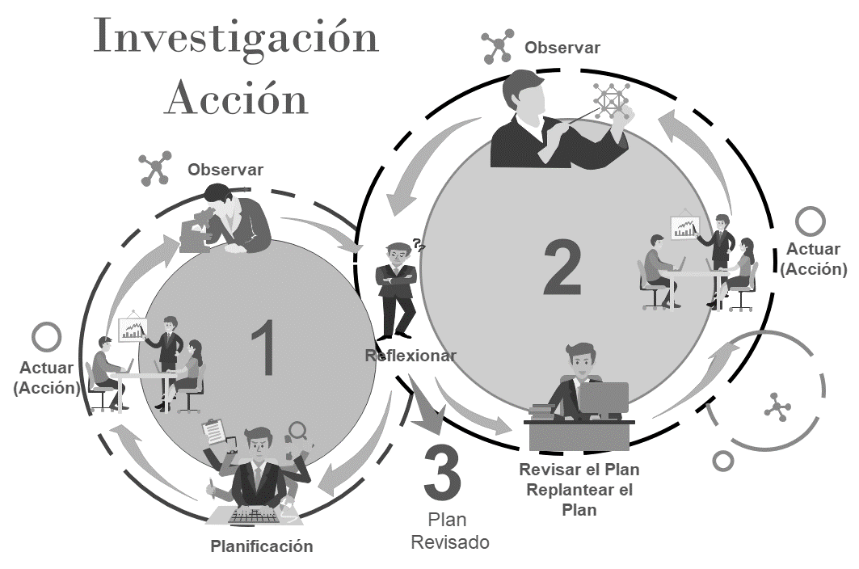
Nota: Elaboración Propia, adaptada según (Bisquerra, 2009).
En el proceso de investigación acción (ver Figura 1), se ve el proceso de espiral en al menos 2 ciclos, cada uno de ellos formato por 4 etapas:
- La planificación: Se considera de manera conjunta el planteamiento del problema o foco de investigación, realizando un diagnóstico en estudiantes egresados del CCSG y dos entrevistas estructuradas a coordinadores de proyecto MATEM para plantear la hipótesis de acción estratégica de la implementación de un entorno virtual utilizando la estrategia de aula invertida para el fortalecimiento del precálculo.
- Actuar (Acción): Se pone en marcha la acción estratégica planeada en la fase anterior. Con el fin de elaboran objetos de aprendizaje con herramientas didácticas, implementarlos y evaluarlos, con la intención de la mejora continua.
- Observación: Esta recae sobre la acción, ésta se controla y registra a través de la observación, recoger y analizar sobre las evidencias para comprender si la mejora ha tenido lugar o no, para poder llegar a la cuarta fase.
- Reflexión: Se valora la información observada mediante sesiones grupales, se sistematiza y analiza para replantear o suspender alguna acción a posterior, de una forma crítica.
Para este ciclo de 4 etapas es importante distinguir entre la acción, que no siempre logra sus propósitos, y la investigación acción, pues se busca nuevas rutas de aprendizaje basadas, es por ello que el docente investigador emprende nuevos ciclos a partir de las evidencias encontradas en su propia práctica docente.

Participantes
Los sujetos de estudio para la presente investigación, son los 29 estudiantes que cursan décimo año del CCSG durante el año 2021, que cursan proyecto MA0125 por medio de Proyecto MATEM. Cuyas edades están entre los 15 o 16 años cumplidos. En el grupo participante, 13 eran mujeres (44,8%), mientras que 16 eran hombres (55,2%), de los cuales residen en distintos cantones de Guanacaste, entre los cuales destacan Liberia (31%) y Santa Cruz (14%). La elección fue por conveniencia, debido a que es una institución pública que participa activamente en el programa MATEM-UCR. Las actividades regulares de los estudiantes en el CCSG inician a las 7:00 am y finalizan a las 5:50 pm, en las cuales se imparten un total de 8 lecciones de 45 min cada una, 6 de matemática regular y 2 de matemática de profundización. Sin embargo, a la pandemia provocada por COVID-19, se asignó un total de 6 horas para matemática regular distribuidas en 3 sesiones de 2 horas en el transcurso de la semana.

Técnica de recolección
Como instrumentos de recolección de información se utilizaron dos cuestionarios en línea con preguntas abiertas y cerradas difundidas por medio de la aplicación Whats App. El primero de ellos aplicado en setiembre del 2020, se utilizó con una población de 95 estudiantes egresados del CCSG, que han aprobado el curso MA0125, con el objetivo de diagnosticar: el número de horas invertidas fuera de horario regular dedicadas al curso (menos de 2 horas, entre 2 y 4 horas, entre 4 a 6 horas o más de 6 horas), los principales recursos didácticos utilizados (Libro de texto, tutores, estudiar con compañeros, videos de YouTube, exámenes de años anteriores), las principales áreas de la matemática donde discentes necesitaron más dedicación (Álgebra, Funciones, Geometría, Trigonometría), así como la percepción con respecto a relevancia de un entorno virtual para el fortalecimiento de los aprendizajes esperados de proyecto MATEM (si – no) y los posibles objetos de aprendizajes que podrían involucrase (pregunta abierta).
El segundo de los instrumentos fue aplicado en octubre del 2021, a la población muestra de 29 estudiantes de décimo año que ingresaron al CCSG, con el objetivo de poder valorar el proceso de los entornos virtuales ejecutados (Classroom Gmail, Moodle I Semestre, Moodle-Geneally en el II semestre), valorar la pertinencia de los recursos didácticos y TIC utilizadas en escalas tipo Likert de cinco opciones (1=poco satisfecho a 5 muy satisfecho), así como el número de horas dedicadas fuera de horario regular dedicadas al curso (menos de 2 horas, entre 2 y 4 horas, entre 4 a 6 horas o más de 6 horas). Una vez recogidos los datos en una hoja de cálculo y teniendo en cuenta que se aplicaron en línea se exportaron a Excel para los análisis respectivos.
Se utilizó la técnica entrevista semiestructurara para obtener información subjetiva de la coordinadora de proyecto MATEM-UCR y del director de la escuela matemática del TEC, sobre sus las principales áreas matemáticas que muestran los estudiantes en los cursos universitarios, el número de horas mínimas que requieren para aprobar MA0125, así como la incidencia de un posible entorno virtual en el aprendizaje de las áreas matemáticas que contempla precálculo.
Los grupos de discusión mediante la plataforma zoom, fue otra técnica que permitió llevar a cabo un proceso inductivo de la realidad de estudio y replanteamiento de las hipótesis de acción, valorar las TIC utilizadas, así como la estrategia de los tiempos y aula invertida utilizada. Por último, un referente cuantitativo que corresponde a los resultados obtenidos en las tres primeras pruebas parciales; 24 de abril, 19 de junio y 18 de setiembre, ejecutadas por Proyecto MATEM-UCR en el año 2021.

Proceso
Para realizar el análisis de la información, se llevó a cabo la revisión de las etapas de la investigación acción
- Etapa de planificación: Inicio a partir del interés de optimizar los tiempos de clases, se indaga sobre la estrategia didáctica aula invertida, ver figura 5, cabe resaltar que los contenidos y actividades de los entornos virtuales, inicialmente elegidas por un cuestionario diagnóstico a la población egresada, fueron elaborados en base a las necesidades evaluativas de la asignatura. Se pretende mostrar a los estudiantes 3 entornos virtuales, en tres momentos distintos, demarcados por cada prueba parcial de proyecto MATEM (ver Figura 2), previo al nuevo entorno se realiza sesiones diagnósticas en la plataforma zoom.
- Etapa de acción: En esta etapa se llevó a cabo paralela a la observación, por lo que no tuvo un desarrollo lineal, en ella se ejecutaron actividades para:
  - Aplicar estrategias didácticas en el proceso de guiar el aprendizaje apoyado con el uso de las TIC.
  - Crear propuesta de evaluación según las necesidades de los estudiantes.
  - Promover la autoevaluación y coevaluación de los pares, habilitando espacios en las salas de la plataforma ZOOM.

Figura 2. Fases y temporización de los entornos virtuales.
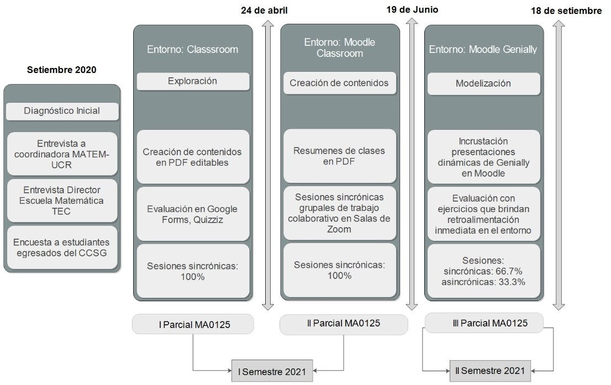
Nota: Elaboración propia.
Durante el primer semestre la estrategia de aula invertida en las sesiones, ver Figura 2, se impartían 100% sincrónicas en 3 sesiones de 2 horas por semana, por lo que el modelo en algunas ocasiones no se ejecutaba en cada una se las sesiones, pero durante el segundo semestre se optó por realizar 2 sesiones sincrónicas, ver Figura 3, y una sesión asincrónica.
- Etapa de observación: la recogida y análisis de los efectos de reflexión se llevó a cabo mediante el almacenamiento de las notas obtenidas en pruebas cortas, asignaciones, trabajos cotidianos sincrónicos en sesiones de trabajo colaborativo y pruebas aplicadas en proyecto MATEM. Donde se crearon sesiones virtuales grabadas en la cual el grupo muestra, de una manera crítica y fundamentaba expresaba sus puntos de vista sobre las estrategias didácticas utilizadas.

Figura 3. Estrategia de aula invertida aplicada en las sesiones de clase sincrónica
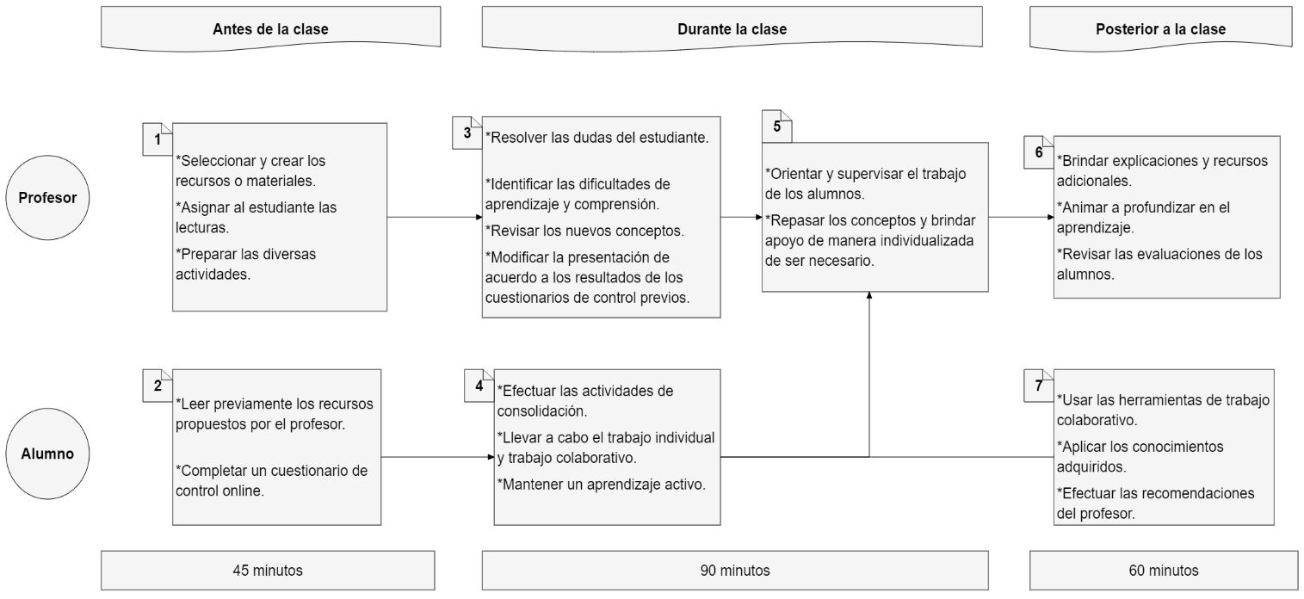
Nota: Elaboración propia.
- Etapa de Reflexión: Estuvo presente en cada instrumento, prueba o estrategia didáctica utilizada, el esquema general aplicado fue cíclico, aplicando las siguientes tareas básicas del proceso de análisis de datos:
    - Recopilar la información: anotando ideas y expresiones de los estudiantes en las sesiones virtuales sincrónicas, analizando los resultados de las encuestas, así como de los resultados de las pruebas cortas y parciales.
    - Reducción de la información: Categorizar la información entre inductiva o deductiva.
    - Disposición, representación de la información mediante gráficas, y medidas de tendencia central.
    - Validación de la información: se pone en práctica las evidencias recopiladas en el I semestre en el desarrollo del II semestre.
    - Interpretación: Una explicación tentativa de lo que sucedió en el proceso.

Resultados, análisis y discusiones
En la encuesta aplicada el 2020 tuvo la participación de 95 estudiantes egresados de generación entre el 2005 hasta el 2020 del CCSG, de los cuales el 72,6% consideran que con solo los contenidos del programa es de estudios del MEP no son suficientes para poder enfrentar cursos universitarios como lo es Cálculo I. Esta perspectiva también es evidente en la entrevista realizada a la coordinadora de Proyecto MATEM-UCR y al director de la Escuela de Matemática del Tecnológico de Costa Rica. Además, del número de horas que requiere para poder desarrollar los contenidos de Precálculo, son entre 6 a 8 lecciones por semana, lo cual es equivalente de 4.5 a 6 horas (con la equivalencia que una lección regular en el CCSG tarda 45 minutos). Este resultado concuerda con lo reportado por los Durán, (2020), en donde el que el 44,4% de los profesores que impartieron MA0125 Precálculo Décimo, requiere más de cuatro horas semanales para impartir el curso.
Como se observa (ver Figura 4) en los egresados consideran en un 65,3% que se necesitan más de 4 horas fuera del horario regular de clases para poder cumplir con las expectativas de MA0125, es decir, existe mucho tiempo en el autoaprendizaje. Mientras que la población muestra que requirió más de 4 horas equivale a un 37,9%, es decir un 62,1% considera que se necesita menos de 4 horas. Confirmando al respecto, Durán, (2020), que de la población total de 1106 discentes del Precálculo de MATEM 2020, en un 61% requirió menos de 4 horas.

Figura 4. Comparativo del número de estudiantes según el número de horas de autoaprendizaje.

Nota: Elaboración propia, instrumentos de encuestas aplicados.

El 98,9% de los egresados consideraban que un entorno virtual que permita practicar y obtener retroalimentación de los ejercicios podría incidir de manera positiva en su aprendizaje del precálculo, lo cual fue confirmado por la población participante, pues al seleccionar en cual entorno virtual de los tres entornos incidió de manera positiva en sus aprendizajes desarrollar el 100% indicó el mostrado en la plataforma Moodle con el dinamismo de Geneally (ver Figura 2), el cual fue el producto de las evidencias recopiladas en cada ciclo de investigación acción aplicado en el I trimestre, adjudicando motivos como:
- Estéticamente el entorno de Moodle para el II semestre tuvo una mejora y además se le agregó animaciones, transiciones y otros tipos de efectos que lo hacen más llamativo. Por otro lado, se añadió un menú y todos los documentos, links y otros tipos de prácticas y evaluaciones estaban muy organizadas y fáciles de encontrar.
- La manera en cómo están los temas divididos de una manera muy clara y ordenada, también es más atractivo e interactivo a los utilizados anteriormente.
- Todo se ve mucho más organizado lo cual hace que el uso de la plataforma sea más agradable. También todo está ordenado por categorías (según el tema o unidad en la que estemos) y eso hace que encontrar el material de estudio, asignaciones, exámenes y demás mucho más sencillo.
Por su parte la población participante indicó, en un 13,8%, que la dinámica de clase expuesta durante el I Semestre de tres sesiones sincrónicas 100% virtual le permitió asimilar los conceptos evaluados en el I Parcial ($\overline{x}=65$), II Parcial ($\overline{x}=76$), pero un 86,2% evidenció que la modalidad de dos sesiones sincrónicas virtuales y una sesión asincrónica fue la que permitió asimilar conceptos del III Parcial ($\overline{x}=77$) en Proyecto MATEM-UCR.
Figura 5. Valoración de las herramientas didácticas en los entornos virtuales.

Nota: Elaboración propia a partir de instrumentos de encuestas aplicados.
En lo que respecta a las herramientas didácticas utilizadas en el proceso, ver Figura 5, el uso del libro de texto otorgado por Proyecto MATEM como herramienta didáctica para preparación de los aprendizajes esperados en las pruebas, por parte del estudiantado egresado (95) del CCSG lo consideró en un 96,1%, equivalente a lo expuesto por Durán, (2020), en donde el 95,8% (de 1030 discentes) pero con la población participante disminuyó a un 65,5%.
Como se observa en la figura 5, de las herramientas de evaluación utilizadas fue Moodle la de mayor aceptación (96,6%), siendo Quizziz la herramienta evaluativa con menos grado de satisfacción (31,0%), dentro de las evidencias recopiladas de los principales motivos eran: el factor tiempo, no permite que el estudiante pueda movilizarse por las preguntas al igual que una evaluación escrita, y los minutos restantes a la hora de resolver un ítem no son acumulativos en ítems posteriores, sin embargo hubo comentario relacionados a que puede ser utilizada como una estrategia de retos que estimulen la competencia entre el grupo. En relación con lo anterior, Trejo-González, (2019) indica que el estudiante se encuentra en un ambiente de competencia en el que se da un tiempo limitado, se asignan puntos por respuesta, se presentan turnos y se dan clasificaciones al final de la prueba, por lo que debe ser utilizado como una herramienta didáctica lúdica y no evaluativa.
Por otro lado, los dicientes declararon estar satisfechos o muy satisfechos, con los videos de YouTube en (89,7%) siendo este canal de comunicación parte importante en el desarrollo de la estrategia aula invertida, así como las sesiones de trabajo grupal asincrónicas (82,8 %).

Conclusiones
Este proyecto se desarrolla ante la necesidad de maximizar los tiempos en el salón de clases ante un curso de gran exigencia como lo es MA0125, por lo que se decide abordar desde la estrategia de aula invertida por medio de un entorno virtual no definido. Los diagnósticos iniciales y las entrevistas a expertos permitieron crear la ruta de acción y formular nuevas necesidades de la población estudiantil. Utilizar la metodología de investigación acción, permite involucrar, indagar, construir un entorno virtual acorde a las necesidades de la población.
La estrategia aula invertida logró que los tiempos de autoaprendizaje se vieran reducidos a pesar que el número de lecciones sincrónicas disminuyó. Este tiempo se puede invertir en motivar a los estudiantes a redescubrir la matemática como algo divertido, que favorezca el aprendizaje colaborativo y estimule la autonomía del estudiantado. Sin embargo, debe capacitarse en virtualidad y diseño de entornos virtuales para el aprendizaje al personal docente del CCSG para la adopción de la estrategia aula invertida, ya que esto disminuiría la estancia de los discentes en los salones de clase. Se necesita crear instructivos sobre aplicaciones en dispositivos móviles y TIC para involucrar a los estudiantes a crear objetos de aprendizajes y recursos didácticos multimediales.
Dentro de las limitaciones encontradas es el tiempo para la construcción de objetos de aprendizajes dinámicos y perdurables. Pues como primer acercamiento a un entorno virtual, se logró el objetivo, pero hace falta aún mayor cantidad de recursos para los estudiantes. Por otro lado, siendo el CCSG, parte del sistema educativo público, administrado por una junta administrativa, nos presenta la segunda limitación relacionada con al factor económico debido a la falta de presupuesto en licencias de software o plataformas Moodle, pues no es gratuita, y las versiones gratuitas en línea poseen anuncios publicitarios que distraen a los aprendices en sus primeros contactos con un entorno virtual.
Este proyecto aporta pautas que deben mejorarse de forma continua, recopilando información con el pasar de los años para poder crear un entorno virtual más asertivo en sus objetos de aprendizaje, por lo que se recomienda desarrollar investigaciones futuras orientada en las poblaciones de nuevo ingreso y manteniendo el contacto con los estudiantes egresados con miras a propiciar una comunidad de aprendizaje y un entorno virtual de precálculo en el Sistema Nacional de Colegios Científicos.

Referencias
Abad-Segura, E., y González-Zamar, M. D. (2019). Análisis de las competencias en la educación superior a través de flipped classroom. Revista Iberoamericana de Educación, 80(2), 29–45. https://doi.org/10.35362/rie8023407
Aguayo Vergara, M., Bravo Molina, M., Nocetti de la Barra, A., Concha Sarabia, L., y Aburto Godoy, R. (2018). Perspectiva estudiantil del modelo pedagógico flipped classroom o aula invertida en el aprendizaje del Inglés como lengua extranjera. Revista Educación, 43(1), 97–112. https://doi.org/10.15517/revedu.v43i1.31529
Alegre, M., Demuth, P., y Navarro, V. (2019). El aprendizaje invertido en la formación en Medicina. Miradas estudiantiles sobre la estrategia didáctica de aula inversa. Revista de Educación, 10(18), 397–415. https://fh.mdp.edu.ar/revistas/index.php/r_educ/article/view/3771/3712
Araya Moya, S. M., Rodríguez Gutiérrez, A. L., Badilla Cárdenas, N. F., & Marchena Parrita, K. C. (2021). El aula invertida como recurso didáctico en el contexto costarricense: estudio de caso sobre su implementación en una institución educativa de secundaria. Revista Educación, 46(1), 103–119. https://doi.org/10.15517/revedu.v46i1.44333
Beirute Miranda, F. J. (2020). Aspectos influyentes en la percepción del Aula Invertida de un curso de mercadeo. Pensamiento Actual, 20(35). https://doi.org/10.15517/pa.v20i35.44378
Bergmann, J., y Sams, A. (2012). Before you flip, consider this. The Phi Delta Kappan, 94(2), 25–25. http://www.jstor.org/stable/41763590
Bergmann, J., y Sams A. (2012). Flipped Your Classroom. In Journal of Physics A: Mathematical and Theoretical, 44(8). https://www.rcboe.org/cms/lib/GA01903614/Centricity/Domain/15451/Flip_Your_Classroom.pdf
Bisquerra, R. (2009). Metodología de la Investigación Educativa. (2ª ed.) La Muralla.
Chaves, E., Castillo, M., Chaves, E., Fonseca, J., y Loría, R. (2010). La enseñanza de las matemáticas en la secundaria costarricense : entre la realidad y la utopía [Ponencia]. San José, Costa Rica. https://hdl.handle.net/20.500.12337/867
Durán, M. del S. (2020). Adjunto al informe de labores Proyecto ED-80 : Matemática en la Enseñanza Media. [Informe inédito]. Universidad de Costa Rica.
Espinoza-Guzmán, J., y Aguilar-Cordero, J. F. (2018). Dimensión institucional en un proceso de virtualización de cursos en Educación Superior. En M. Prieto-Méndez, S. Pech-Campos, y A. Francesa-Alfaro (Eds.), Tecnologías y aprendizaje: Investigación y Práctica (pp. 250-357). https://tinyurl.com/2kcp8lp7
Gaviria-Rodríguez, D., Arango-Arango, J., Valencia-Arias, A., y Bran-Piedrahita, L. (2019). Percepción de La Estrategia Aula Invertida en Escenarios Universitarios. Revista Mexicana de Investigacion Educativa, 24(81), 593–614. https://dialnet.unirioja.es/servlet/articulo?codigo=7135277
Grisales Aguirre, A. M. (2018). Uso de recursos TIC en la enseñanza de las matemáticas: retos y perspectivas. Entramado, 14(2), 198–214. https://doi.org/10.18041/1900-3803/entramado.2.4751
Hernández-Silva, C., y Tecpan, S. (2017). Aula invertida mediada por plataformas virtuales. Estudios Pedagógicos, 43(3), 193–204. http://dx.doi.org/10.4067/S0718-07052017000300011
Iglesias Onofrio, M., y Benítez Eyzaguirre, L. (2017). La metodología investigación-acción participativa aplicada al proyecto- balance y resultados en M, Iglesias, y L. Benítez (Eds.), Género, Tecnología e innovación social: una experiencia de Investigación-Acción-Participativa en Marruecos. (pp. 166-183). https://bit.ly/3v6fur7
Martínez, W., Esquivel, I., y Martínez, J. (2014). Aula Invertida o Modelo Invertido de Aprendizaje : Origen , Sustento e Implicaciones. Los Modelos Tecno-Educativos, Revolucionando El Aprendizaje Del Siglo XXI, 143–160. https://tinyurl.com/2m7ckppf
MEP. (2012). Programas de Estudio Matemáticas. Educación General Básica y Ciclo Diversificado. Ministerio de Educación Pública. https://www.mep.go.cr/sites/default/files/programadeestudio/programas/matematica.pdf
Núñez Paz, J. A., y Rodríguez, J. (2020). Aula invertida con uso de recursos tecnológicos: sus efectos sobre el aprendizaje y la actitud hacia las matemáticas en una muestra de estudiantes de honduras. Revista Internacional de Estudios en Educación, 20(1), 42–56. https://dspace.um.edu.mx/handle/20.500.11972/1778
Pfennig, A. (2016). Inverting the Classroom in an Introductory Material Science Course. Procedia - Social and Behavioral Sciences, 228(June), 32–38. https://doi.org/10.1016/j.sbspro.2016.07.005
Sánchez, A. (2002). Constructivismo y análisis de los movimientos sociales. http://www.redalyc.org/articulo.oa?id=10490303
Trejo-González, H. (2019). Recursos tecnológicos para la integración de la gamificación en el aula Technological resources for the integration of gamification in the classroom. Tecnología, Ciencia y Educación, (13), 75–117. https://doi.org/10.51302/tce.2019.285
Vidal Ledo, M., Rivera Michelena, N., Cao, N. N., Del, I., Morales Suárez, R., Niurka, M., y Vidal, V. (2016). Aula invertida, nueva estrategia didáctica. Educación Médica Superior, 30(3), 678–688. http://scielo.sld.cu/scielo.php?script=sci_arttext&pid=S0864-21412016000300020&lng=es&tlng=es

